Bac S – Sujet de SVT – Session 2018 – Métropole

1ère PARTIE : (8 points)

LE DOMAINE CONTINENTAL ET SA DYNAMIQUE

Expliquer la formation des reliefs associés aux chaînes de montagnes de collision ainsi que les mécanismes contribuant à leur disparition.

La réponse prendra la forme d’un texte structuré et illustré.

2ème PARTIE – Exercice 1 (3 points)

GÉNÉTIQUE ET ÉVOLUTION

À partir de l’étude des documents, proposer une explication possible à l’impact de l’éclairage nocturne sur la reproduction des plantes à fleurs.

Document 1 : Répartition des papillons de nuit en fonction de l’éclairage artificiel.

Les papillons de nuit sont des pollinisateurs nocturnes.

Répartition des papillons de nuit dans une  zone non éclairée la nuit (lampadaires éteints) | Répartition des papillons de nuit dans une  zone éclairée la nuit (lampadaires allumés)
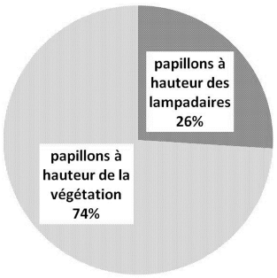 | 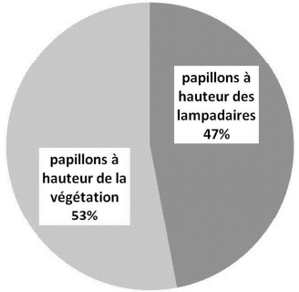

MacGregor et al., Global Change Biology, 2017

Document 2 : Nombre de visites des fleurs de prairies par des insectes pollinisateurs nocturnes

Les visites ont été dénombrées dans sept prairies laissées à l’obscurité la nuit et dans sept prairies éclairées la nuit par des projecteurs.

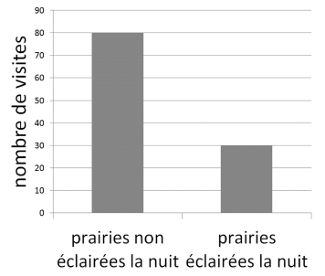
D’après Knop et al., Nature, 2017.

Document 3 : Pourcentage de fleurs de cirse maraîcher (Cirsium oleraceum) ayant produit des fruits en présence ou en absence d’éclairage nocturne.

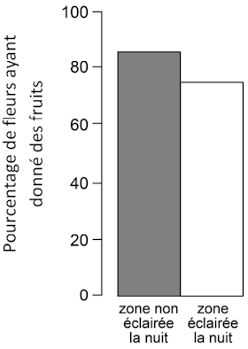

D’après Knop et al., Nature, 2017.

2ème PARTIE – Exercice 2 (Enseignement Obligatoire). 5 points

GÉNÉTIQUE ET ÉVOLUTION

À l’aide de l’étude des documents et des connaissances, expliquer l’origine de la réduction ou de la perte des membres chez les serpents.

Document de référence : Arbre phylogénétique simplifié de quelques vertébrés

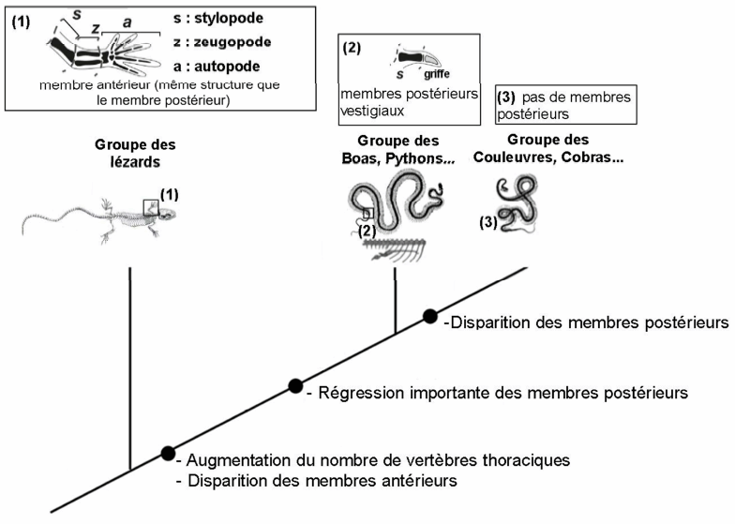

Document 1 : Expression du gène de développement Sonic HedgeHog – Shh – dans les ébauches de membres postérieurs à différents stades du développement embryonnaire d’un python et d’un lézard.

Le gène Shh est un gène du développement participant à la formation des membres antérieurs et postérieurs des vertébrés.
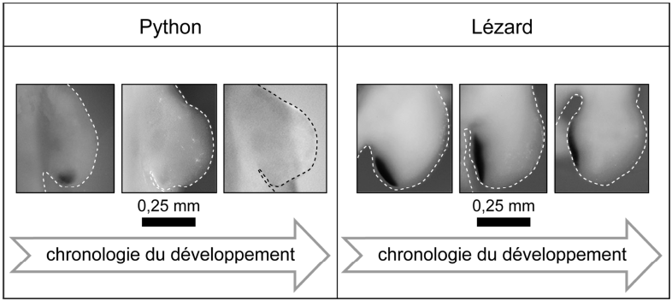

Les pointillés délimitent l’ébauche du membre postérieur de l’embryon.
Les tâches noires correspondent aux zones d’expression du gène Shh.

Leal et Cohn, 2016, Current Biology 26

Document 2 : Rôle de ZRS, séquence d’ADN régulatrice du gène Shh

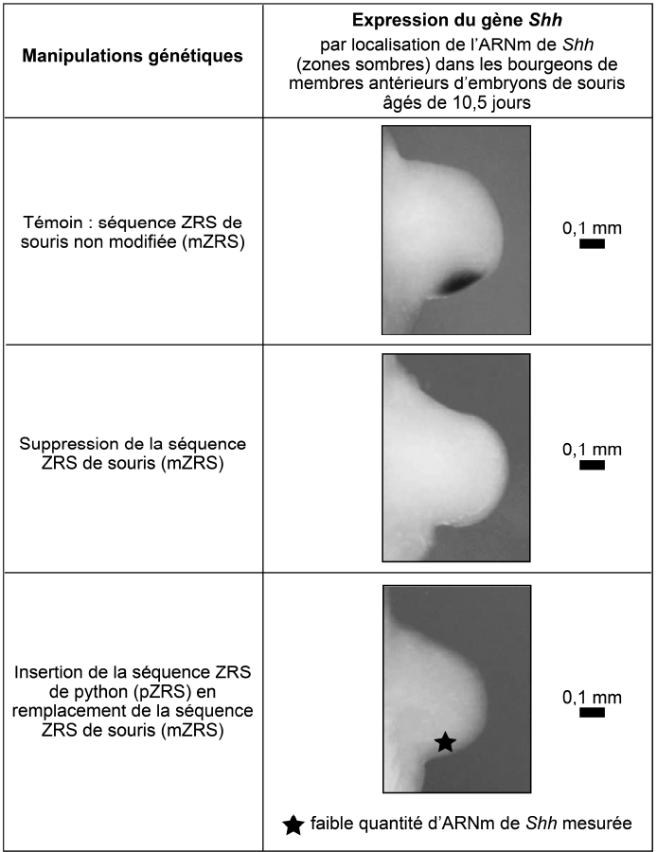
Kvon et al., 2016, Cell 167
Document 3 : Représentation schématique de la séquence ZRS de différents vertébrés

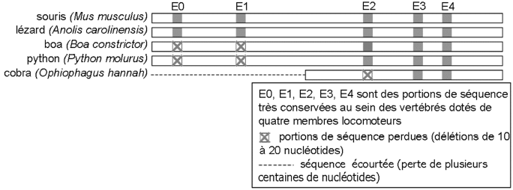

Kvon et al., 2016, Cell 167

Document 4 : Réactivation de la séquence ZRS de souris « serpentisées » par génie génétique

La séquence pZRS(r) est obtenue par génie génétique en insérant la portion E1 de la séquence ZRS de souris dans la séquence ZRS du python.
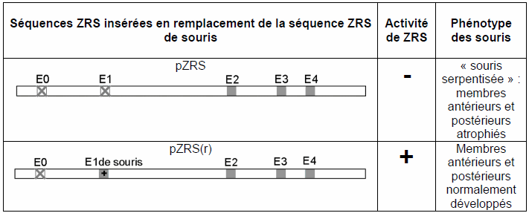

Kvon et al., 2016, Cell 167

2ème PARTIE – Exercice 2 (Enseignement de spécialité). 5 points.

GLYCÉMIE ET DIABÈTE

À partir de l’étude des documents et des connaissances, justifier que le GABA constitue un espoir de traitement pour les diabétiques de type 1 et expliquer son mode d’action.

Document 1 : Conséquences de l’injection quotidienne de GABA sur des souris diabétiques.

1a : Concentration en glucose mesurée dans le sang de souris diabétiques ayant reçu des injections quotidiennes de GABA ou de solution saline (témoin).

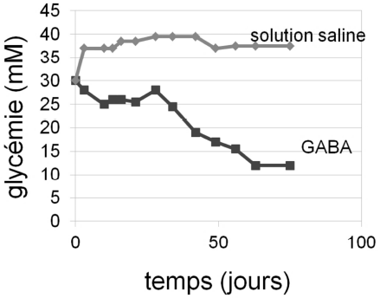
Soltani et al. 2011 PNAS

1b : Coupes de pancréas de souris observées au microscope après marquage des cellules β des îlots de Langerhans (en noir) et identification de lymphocytes infiltrant le tissu (flèches noires).

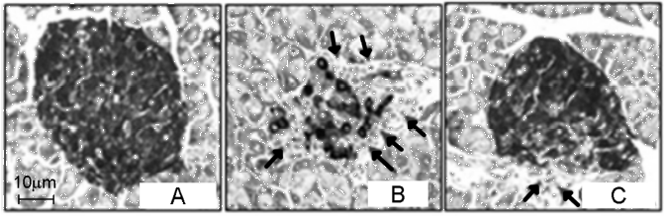

A – Pancréas d’une souris non diabétique.
B – Pancréas d’une souris diabétique.
C – Pancréas d’une souris diabétique ayant reçu des injections quotidiennes de GABA.

Soltani et al. 2011 PNAS

1c : Concentrations d’insuline et de glucagon mesurées dans le sang de souris diabétiques ayant reçu des injections quotidiennes de solution saline ou de GABA

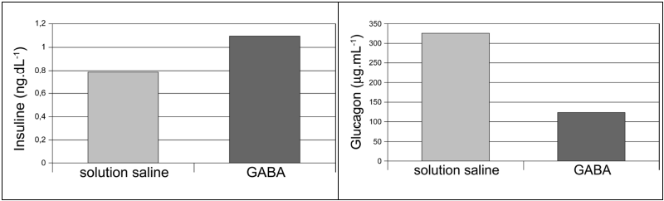

Soltani et al. 2011 PNAS

Document 2 : Pourcentage des cellules productrices de glucagon (cellules α) ou d’insuline (cellules β) dans les îlots de Langerhans de souris ayant reçu, ou non (CTRL), des injections de GABA à différentes concentrations

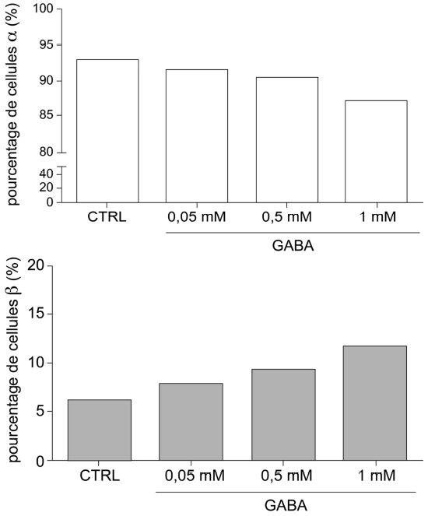

D’après Ben-Othman et al., 2017, Cell 168

Document 3 : Effet du GABA sur la proportion de cellules productrices d’insuline et de glucagon dans les îlots de Langerhans

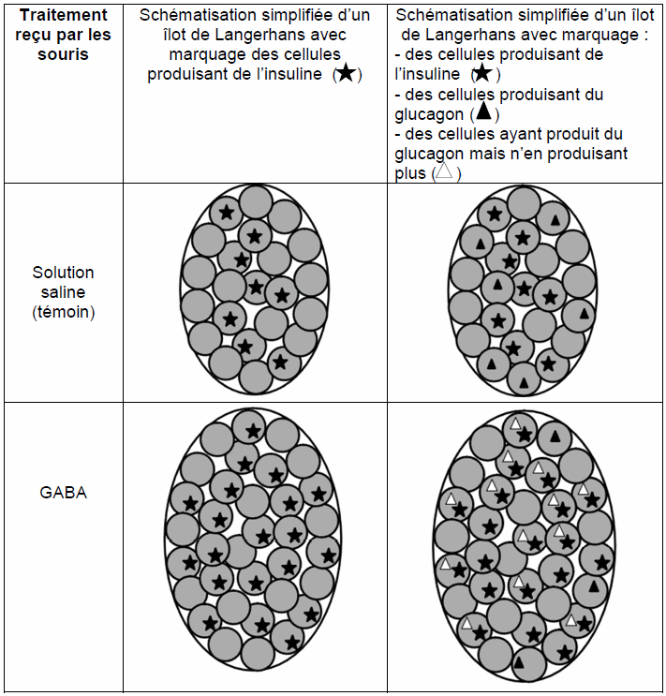

Schéma simplifié d’après Ben-Othman et al., 2017, Cell 168

